ΘΕΜΑ 2
Δίνεται η συνεχής συνάρτηση $f:\left[1,9\right]→R$ της οποίας η γραφική παράσταση φαίνεται στο παρακάτω σχήμα. Πάνω στο σχήμα έχουν σημειωθεί οι τιμές των εμβαδών των χωρίων που σχηματίζει η γραφική παράσταση της $f$ με τον άξονα $x^{'}x$, όταν $x∈\left[1,7\right]$.
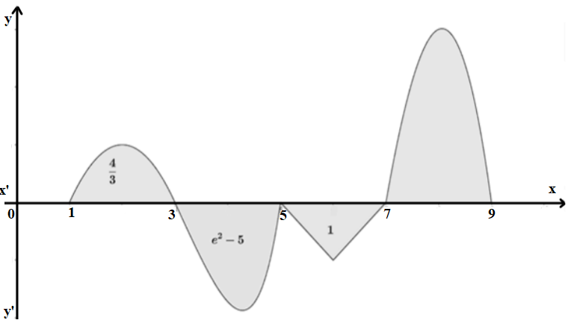
Δίνονται ακόμη ότι:
- ${\left(\int_{7}^{9}{f\left(x\right)}dx\right)}^{2}=16$ και
- η γραφική παράσταση της $f$ τέμνει τον άξονα $x^{'}x$ μόνο στα σημεία με τετμημένες $1, 3, 5, 7$.
α) Να αποδείξετε ότι $\int_{7}^{9}{f\left(x\right)}dx=4$.
(Μονάδες 10)
β) Να υπολογίσετε το εμβαδό του χωρίου που περικλείεται από τη γραφική παράσταση της $f$ και τον άξονα $x^{'}x$, όταν $x∈\left[1,9\right]$.
(Μονάδες 07)
γ) Να υπολογίσετε το ολοκλήρωμα $\int_{1}^{9}{f\left(x\right)}dx$.
(Μονάδες 08)

